Hưởng ứng chuỗi hoạt động chuyên môn chào mừng ngày Nhà giáo Việt Nam 20/11, sáng ngày 12/11 giáo viên lớp 1A7 đã thực hiện tiết dạy hội giảng môn Đạo đức với chủ đề “Quan tâm, chăm sóc cha mẹ”. Đây là bài học mang ý nghĩa giáo dục sâu sắc, góp phần hình thành cho học sinh lớp 1 những giá trị nhân ái, yêu thương và trách nhiệm đối với gia đình.
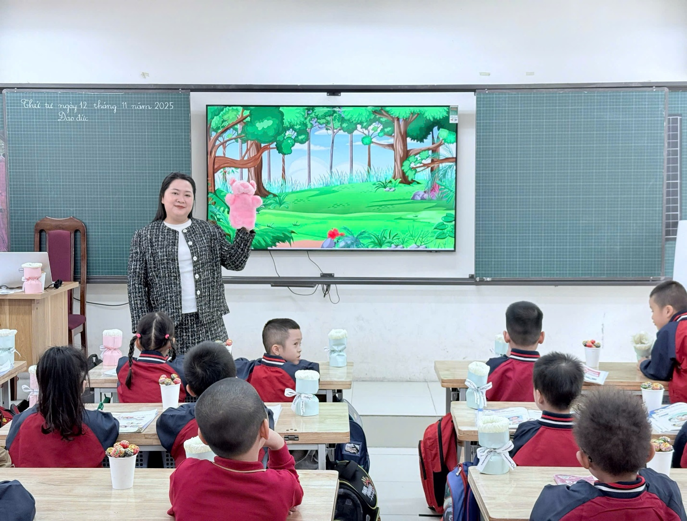
Điểm mới nổi bật của tiết dạy là việc ứng dụng công nghệ và AI trong dạy học, mang đến nhiều trải nghiệm sinh động, hấp dẫn với học sinh. Cô giáo đã xây dựng tuyến nhân vật thông minh – nhân vật AI “Heo Minhon” – đồng hành cùng các con suốt bài học. Thông qua các câu hỏi gợi mở, tình huống giáo dục và lời thoại dễ thương, nhân vật AI giúp học sinh hiểu hơn về những việc làm quan tâm cha mẹ: chào hỏi lễ phép, giúp bố mẹ việc nhỏ, nói lời cảm ơn, vâng lời khi được dặn dò…
Bên cạnh đó, cô giáo còn sử dụng rối tay minh hoạ để dẫn dắt các tình huống đạo đức. Hình ảnh rối tay vui nhộn, cử động linh hoạt khiến các con vô cùng thích thú, chăm chú theo dõi. Từng câu chuyện nhỏ qua phần trình diễn rối đã tạo nên những khoảnh khắc gần gũi, dễ hiểu, giúp học sinh dễ dàng ghi nhớ và vận dụng vào cuộc sống hằng ngày.
Trong hoạt động “Hành động đến từ trái tim”, các con được tương tác trên màn hình AI, lựa chọn những hành động tốt và gắn lên trái tim số hoá. Đây là phần học tạo nhiều hứng thú, giúp các con mạnh dạn thể hiện suy nghĩ, đồng thời củng cố giá trị biết ơn, yêu thương cha mẹ.
Tiết học diễn ra sôi nổi, tự nhiên, đảm bảo mục tiêu định hướng phẩm chất học sinh lớp 1 theo Chương trình GDPT 2018. Việc kết hợp AI – rối tay – tương tác trực quan đã góp phần làm mới bài học, giúp học sinh tiếp thu nhẹ nhàng mà vẫn hiệu quả.
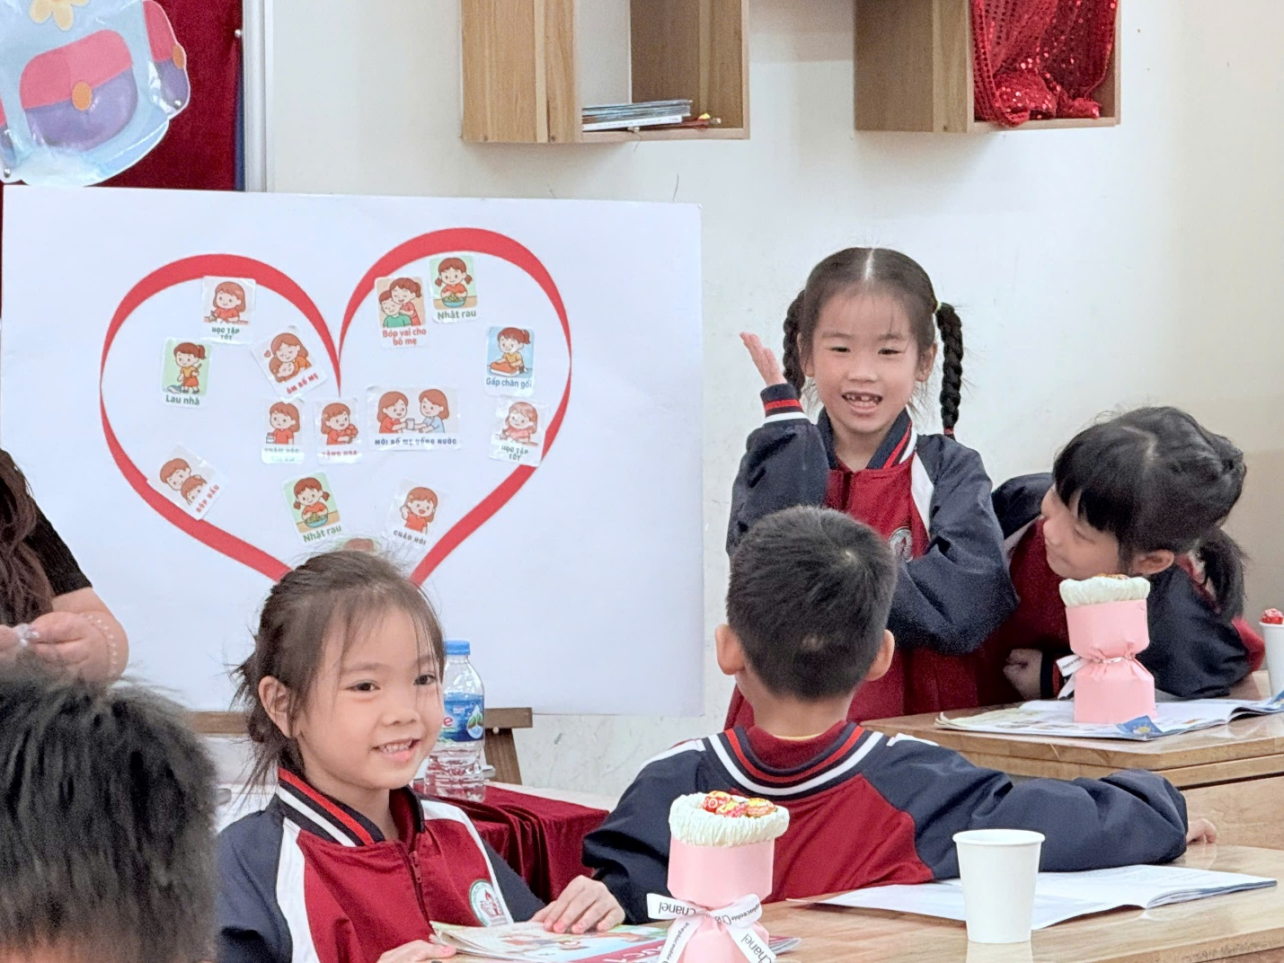
Tiết hội giảng không chỉ thể hiện sự sáng tạo trong chuyên môn của giáo viên mà còn mở ra hướng tiếp cận mới trong việc ứng dụng công nghệ vào dạy học ở bậc Tiểu học. Đây là hoạt động ý nghĩa góp phần nâng cao chất lượng giảng dạy, lan tỏa tinh thần đổi mới, sáng tạo trong đội ngũ giáo viên nhà trường.
